УТВЕРЖДАЮ

Председатель комиссии ЧС и ОПБ

Дубровинского сельсовета

Мошковского района

Новосибирской области

________________О.С.Шумкин

«16» мая 2024 года

**Схема**

**размещения знаков безопасности в местах отдыха людей на водных объектах в Дубровинском сельсовете Мошковского муниципального района Новосибирской области**

**по состоянию на 08 мая 2024 года**

Условные обозначения

Запрещающий знак Купание запрещено

**Глава Дубровинского сельского совета**

**Мошковского муниципального района**

**Новосибирской области _________О.С.Шумкин**

**16 мая 2024**

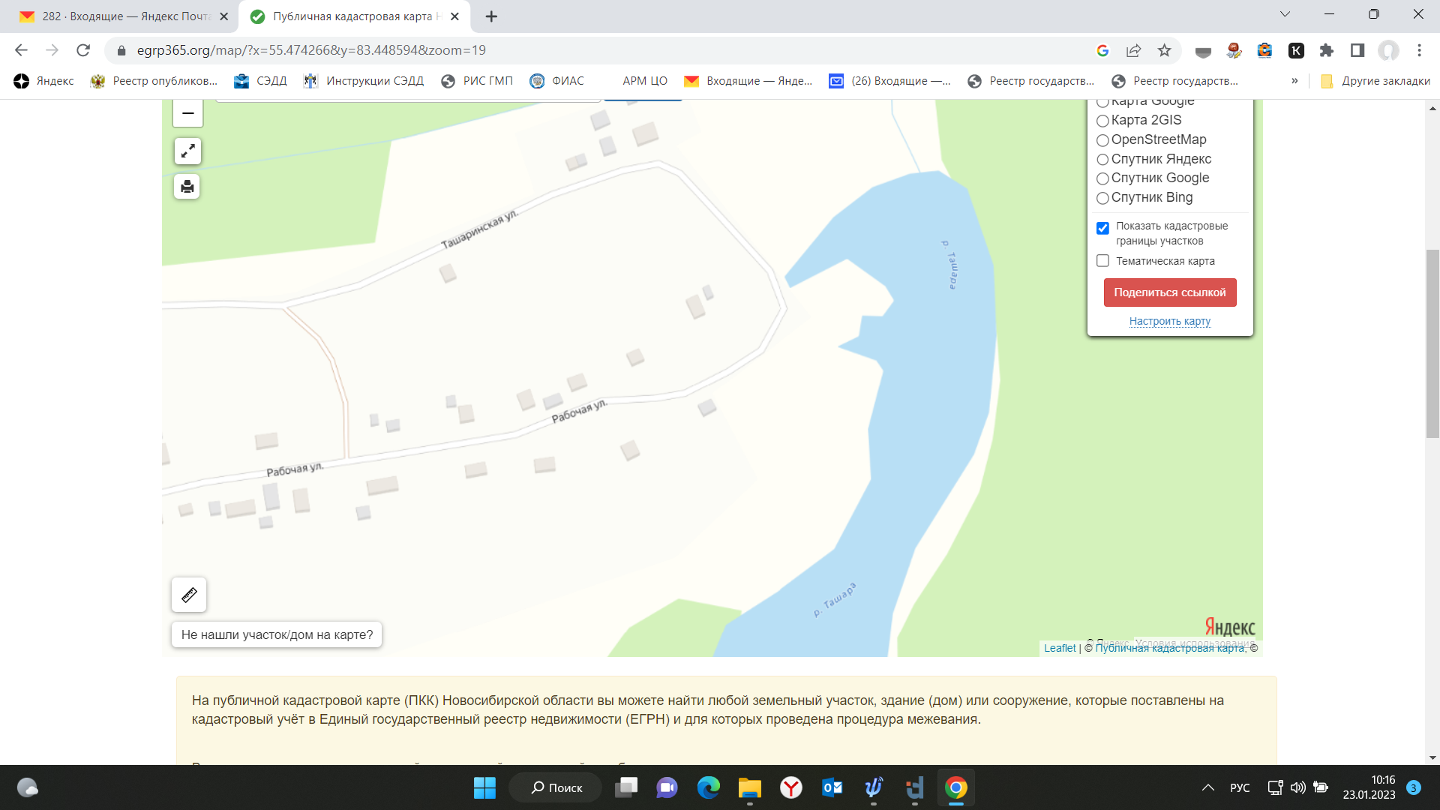

**Пояснительная записка**

**к схеме размещения знаков безопасности в местах отдыха людей на водных объектах в Дубровинском сельсовете Мошковского муниципального района Новосибирской области по состоянию на 08 мая 2024 года**

**Схема размещения знаков безопасности в местах отдыха людей на водных объектах в Дубровинском сельсовете Мошковского муниципального района Новосибирской области по состоянию на 08 мая 2024 года разработана в соответствии с реестром мест отдыха людей на водных объектах в Дубровинском сельсовете Мошковского муниципального района Новосибирской области по состоянию на 08 мая 2024 года, утверждённого решением КЧС и ОПБ Мошковского муниципального района Новосибирской области от 14 декабря 2024 года № 1952-па**

**1. Запрещающие знаки:**

**№ 1 «Купание запрещено» - установлен на фонарном столбе по ул. Рабочей в п. Обской на фонарном столбе.**